FLASHER 100

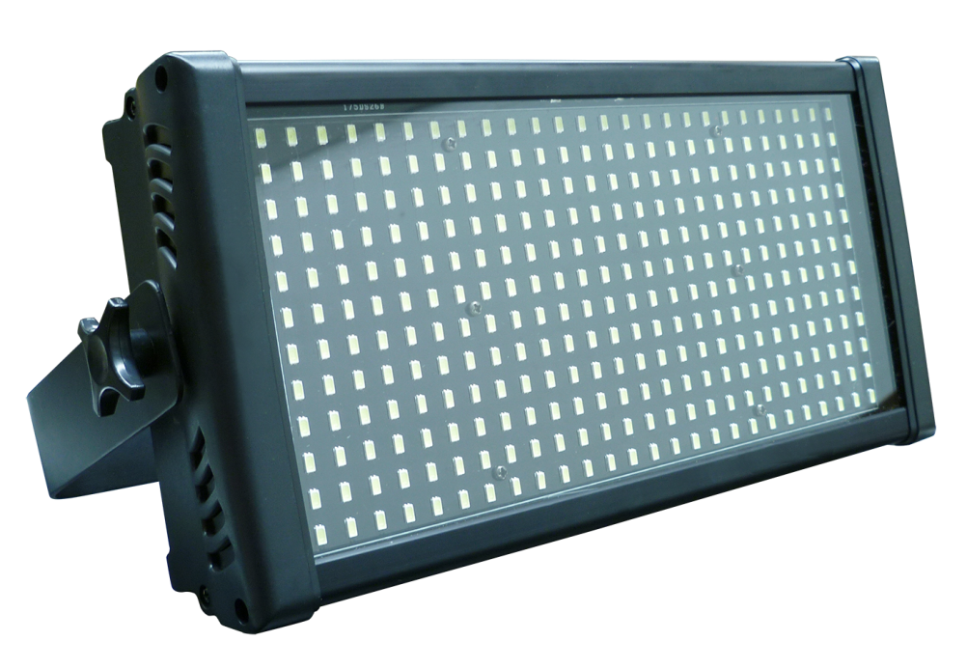

MANUAL DE USUARIO

INSTRUCCIONES GENERALES

Para optimizar la eficiencia de este producto, por favor lea cuidadosamente este manual de operación para familiarizarse con las operaciones básicas de su unidad. Estas instrucciones contienen información de seguridad importante con relación al uso y mantenimiento del producto.

DESEMPACANDO: Gracias por comprar productos de iluminación Lite Tek. Cada producto ha sido probado a fondo y enviado en perfectas condiciones de operación. Cheque cuidadosamente que la caja de cartón donde se envía, no presente daños, esto puede haber ocurrido durante su transporte. Si el cartón aparece dañado inspeccione cuidadosamente su equipo por cualquier daño y asegúrese que todos los accesorios necesarios para operar la unidad han llegado intactos.

INSTRUCCIONES DE OPERACIÓN

- El estrobo FLASHER 100 tiene como propósito el complemento de diseños de iluminación en espectáculos de música sobre todo.
- Asegúrese de transportar el equipo en condiciones seguras para q no sufra daño durante la misma.
- No exponga el equipo a calor excesivo, humedad y ambientes con mucho polvo.
- Asegúrese de que el equipo sea operado por personal que lo conoce y lo ha usado antes.
- Guarde el empaque original si necesita enviarlo alguna vez.
- No trate de hacerle cambios físicos sin la instrucción ni la supervisión de personal calificado.
- La garantía se perderá si el equipo no es operado según el manual, como indicios de corto circuito, golpes por caída o si presenta alguna

POR FAVOR RECICLE LA ENVOLTURA DE CARTÓN LO MÁS POSIBLE

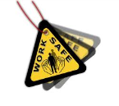 | Evite la exposición directa de la luz a los ojos mientras el equipo esté prendido. La exposición de sus ojos a esta radiación podría causarle un daño. Siempre desconecte el equipo antes de cualquier limpieza o mantenimiento.
 | Este producto es para uso en interiores. Úselo sólo en lugares secos. Mantenga el equipo lejos de la lluvia y la humedad, el exceso de calor y el polvo.
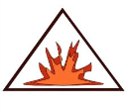 | Asegúrese de mantener lejos de materiales flamables mientras esté operando.
 | Prevenga choques eléctricos, Siempre conecte el equipo a tierra física.
Power  110V 240V  Ground | Siempre asegúrese de conectar al voltaje adecuado. Nunca conecte el equipo a un dimmer y verifique que el cable de alimentación no esté dañado.
 | Máxima temperatura ambiente 40°C. No opere el equipo a mayores temperaturas. En caso de cualquier problema con la operación, detenga inmediatamente el uso.
 | Use un paño limpio para remover el polvo del cristal externo periódicamente para mejorar la eficiencia.
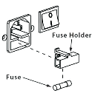 | Siempre reemplace el fusibles con uno igual, de los mismos valores ya que de lo contrario podría sufrir un choque eléctrico
 | No remueva la tapa bajo ninguna circunstancia. No hay partes útiles dentro. Nunca opere su unidad si la cubierta es removida. La garantía se perderá si el equipo presenta daños como indicios de corto circuito, golpes por caída o si presenta humedad.
PRECAUCIONES DE SEGURIDAD

MENU DE CONFIGURACIÓN
A001 | DIRECCION DMX |  | A001-A255
DISP | INVERTIR DISPLAY | NO | NORMAL
 |  | YES | INVERTIDO
LodR | CONFIGURACION INICIAL | YES | ENTER, PARA CONFIRMAR
uEr | VERSION DE SOFTWARE
FF00 | PROGRAMA PREGRABADOS |  | FF00 – FF16
AF00 | VELOCIDAD DE ESTROBO |  | AF00 – AF16
Au00 | EFECTO FADE |  | Au00 – Au16
Sou1 | MODO DE CONTROL CON AUDIO
dCH | MODO DMX | 3 | 3 CANALES DMX
 |  | 4 | 4 CANALES DMX

CONFIGURACION A 4 CANALES DMX
CANAL | DMX Value | Description
CANAL 1 | 0~255 | VELOCIDAD DE ESTROBO
CANAL 2 | 0~255 | INTENSIDAD SECCION 1
CANAL 3 | 0~255 | INTENSIDAD SECCION 2
CANAL 4 | 0~255 | EFECTOS

CONFIGURACION A 3 CANALES DMX

CANAL | DMX Value | Description
CANAL 1 | 0~255 | INTENSIDAD
CANAL 2 | 0~255 | VELOCIDAD DE ESTROBO
CANAL 3 | 0~255 | EFECTOS

OPERACION MANUAL

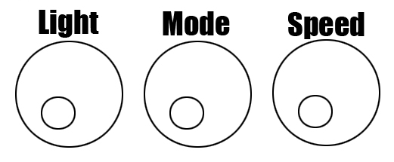

PRESIONE EL BOTON DE MODO (MODE) PARA ENTRAR AL MODO MANUAL, PUEDES ESCOGER ENTRE 7 TIPOS DIFERENTES

SPEED: AJUSTE DE VELOCIDAD DE ESTROBO
LIGHT: AJUSTE DE INTENSIDAD

ESPECIFICACIONES:
MODELO: FLASHER 100
VOLTAJE: 90 – 240 V, 50~60Hz
CONSUMO DE POTENCIA MAXIMA: 100W
LEDS: 312 PIEZAS DE LEDS BLANCOS 0.35 WATTS
MODOS DE OPERACIÓN: AUTORUN, MASTER/SLAVE, AUDIO RITMICO Y DMX
MODOS DMX: 3 ó 4 CANALES DMX
TAMAÑO DEL EMPAQUE: 440*140*280 MM
PESO NETO: 2.6 KG
PESO EMPACADO: 3 KG

